Bydgoszcz dnia: 2025-09-08
10WSzKzP SPZOZ
Powstańców Warszawy 5
85-681 Bydgoszcz
……………………………………
[nazwa zamawiającego, adres]
Pismo nr: 6868/25
WYKONAWCY
ubiegający się o zamówienie
Dotyczy: postępowania o udzielenie zamówienia publicznego:
Nazwa zamówienia: | Dostawy sukcesywne środków czystości.
Numer referencyjny: | 94/2025

WYJAŚNIENIA TREŚCI SWZ
Zamawiający, 10WSzKzP SPZOZ, działając na podstawie art. 284 ust. 6 ustawy z dnia 11 września 2019 r. Prawo zamówień publicznych (t.j. Dz. U. z 2024 poz. 1320), udostępnia poniżej treść zapytań do Specyfikacji Warunków Zamówienia (zwanej dalej ”SWZ”) wraz z wyjaśnieniami:
PYTANIE NR 1
Zadanie 1
Czy Zamawiający dopuści gąbkę z hypoalergicznym żelem myjącym do jednorazowego użycia, wykonaną z włókna poliestrowego, o wymiarach 12 x 20 x 0,5 cm ? Jest to standardowy rozmiar gąbki powszechnie stosowany w polskich szpitalach. Taka wielkość myjki zapewnia komfort mycia i zawiera wystarczającą ilość środka myjącego, który wystarcza na umycie 1 dorosłej osoby.
Stanowisko (wyjaśnienie) Zamawiającego:
Zamawiający nie dopuszcza zaproponowanej zmiany i pozostawia zapisy SWZ bez zmian
Zadanie 1
Prosimy Zamawiającego o odstąpienie od wymogu posiadania przez żel osobnego raportu bezpieczeństwa. Uzasadnienie:
- środek myjący (np. w postaci żelu) jest tylko jednym ze składników gotowego produktu jakim jest gąbka (myjka) do mycia. Przebadanie tylko środka myjącego nie gwarantuje bezpieczeństwa ostatecznego produktu, w którego skład wchodzi w większości np. użyty materiał, którym myje się bezpośrednio skórę pacjenta. Ważne są też elementy takie jak: warunki produkcji, dostosowanie produkcji do obowiązujących regulacji prawnych w zakresie produktów kosmetycznych (np. ISO producenta), przestrzeganie warunków higieny itp. Proszę zauważyć, że raport bezpieczeństwa samego żelu (a takie wymaganie Państwo zapisali) nie określa, że został on zastosowany właśnie w tym konkretnym rodzaju myjek! Ten wymóg ma sens jedynie wtedy, gdybyście Państwo kupowali sam żel! Jak rozumiemy, procedura przetargowa dotyczy gotowego produktu w postaci myjki (gąbki) ze środkiem myjącym. W tej sytuacji jedynie wszechstronne badania gotowego produktu (czyli myjki ze środkiem myjącym), które są wymagane aby uzyskać wpis do CPNP, dają Zamawiającemu gwarancję bezpieczeństwa oraz, że kupuje produkt wszechstronnie przebadany i wyprodukowany zgodnie z obowiązującymi normami prawnymi dla tegoż produktu kosmetycznego w jego wersji ostatecznej (gotowej do stosowania). Podsumowując, badanie bezpieczeństwa żelu (o którym nawet nie ma pewności, że występuje w oferowanym, gotowym produkcje) nie stanowi żadnej przesłanki merytorycznej.
Dokument i wpis do CPNP dla produktów kosmetycznych jest tym samym, co deklaracja zgodności dla produktów medycznych i jest wystarczającym dokumentem dla produktów kosmetycznych, który gwarantuje jakość i bezpieczeństwo produktu.
Stanowisko (wyjaśnienie) Zamawiającego:
Zamawiający nie dopuszcza zaproponowanej zmiany i pozostawia zapisy SWZ bez zmian
PYTANIE NR 2
Zdanie nr 1, pozycja nr 1
W ramach zwiększenia konkurencyjności ofert, zwracamy się do Zamawiającego o dopuszczenie produktu na zasadzie równoważności ofert.
Zamiast:
„Gąbka z hypoalergicznym żelem myjącym do jednorazowego użycia, wykonana z włókna poliestrowego o
wymiarach nie mniejszych niż 20 cmx24cmx0,5cm. Gramatura nie mniej niż 100g.m2. Opakowanie
jednostkowe minimum 12 szt. Żel ma posiadać raport bezpieczeństwa produktu kosmetycznego. "
Produktu o poniższych parametrach:
„Antybakteryjne rękawice myjące typu ECO jednorazowego użytku do higienicznego mycia pacjentów i
zmniejszenia zakażeń krzyżowych. Możliwość stosowania u dzieci od 3 roku życia.
Rękawica jest skuteczna przeciwbakteryjnie przeciwko bakteriom: Staphylococcus aureus, Enterococcus hirae, Pseudomonas aeruginosa, Methicillin-Resistant Staphylococcus Aureus, (MRSA), Klebsiella pneumoniae (ESBL), Enterococcus faecium (VRE) und Candida albicans.
Cechy:
- rękawice zawierają : wodę , witaminę E , pro -witaminę B 5 i ekstrakty ziołowe
- gramatura 80 g/m2
- wolne od alkoholu, lanoliny i perfum
- składniki wywołujące działanie przeciwbakteryjne: Chlorek Didecylodimetyloamoniowy w stężeniu 0,4%, Diglukonian Chlorheksydyny w stężeniu 0,3%
- na opakowaniu widoczna informacja o możliwości podgrzania w kuchence mikrofalowej
- instrukcja użycia produktu zawarta na opakowaniu
- spełniają wymagania norm DIN EN13624 i DIN EN 13727
- materiał: włókna poliestrowe, wiskozowe i polipropylenowe
- opakowanie z możliwością wielokrotnego otwierania i szczelnego zamykania, zawiera 8 sztuk rękawic ”
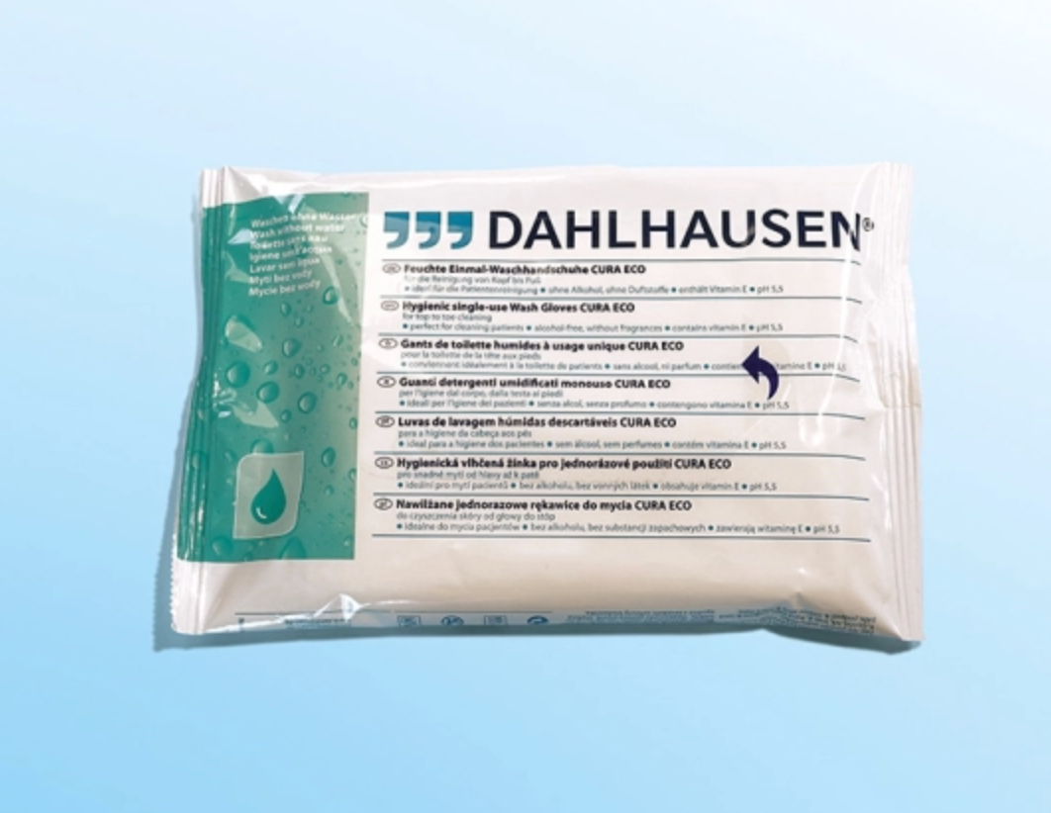
Stanowisko (wyjaśnienie) Zamawiającego:
Zamawiający nie dopuszcza zaproponowanej zmiany i pozostawia zapisy SWZ bez zmian

ZAMAWIAJĄCY

Wykonano w 2 egz. na 2 ark.
Egz. 1 – a/a kancelaria
Egz. 2 – adresat (platforma e-propublico.pl), SZPubl. T2612 B5
Wyk. Barbara Choroszyńska – tel. 261 417 449, e-mail: choroszynska3292@10wsk.mil.pl
Data: 8.09.2025 r.

